o brasil de todos nós
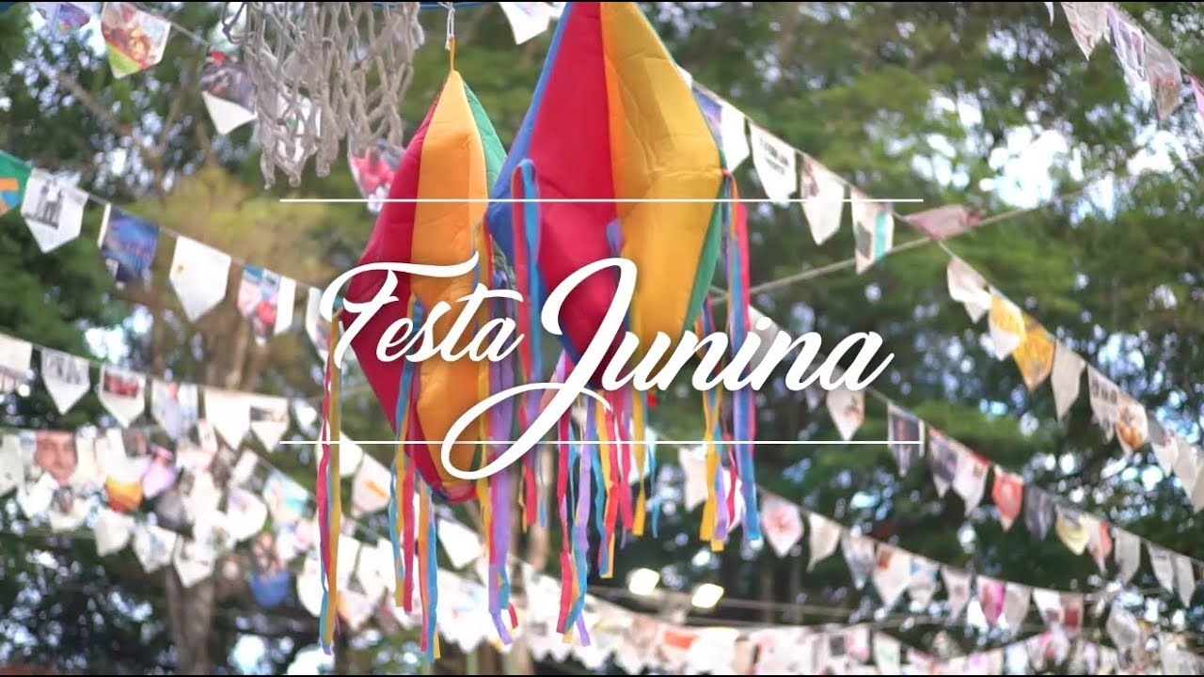
A quadrilha é uma das danças juninas mais populares do Brasil.
Trata-se de uma dança coletiva bailada em pares, e que possui uma coreografia específica baseada em passos tradicionais.
Um orador, também chamado de marcador ou animador, proclama frases divertidas que determinam os movimentos da dança. Ele pode ou não fazer parte da coreografia.
Algumas frases populares proferidas pelo narrador da dança da quadrilha são:
Olha a cobra! É mentira!
Olha a chuva! Já passou!
A ponte quebrou! Nova ponte!
O caminho da roça.

Questão 1
Imagine uma ponte está construída sobre um rio numa zona onde a largura do rio é 16 metros, como se representa na figura a seguir.
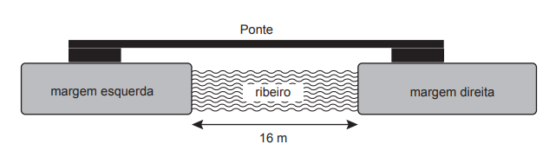
Do comprimento total da ponte, 7/20 estão sobre a margem esquerda e 1/4 está sobre a margem direita do rio .
Qual é o comprimento total da ponte, em metros?
Mostre como você chegou à sua resposta.
Resposta:

As danças da Festa Junina na Escola IEIJ seguem as coreografias tradicionais.
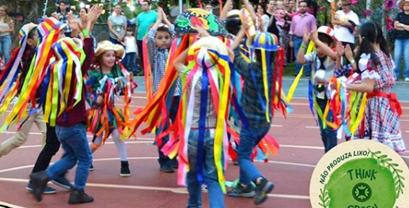

Questão 2
Os Pais da Escola também participam da apresentação. Em 2013, havia 40 pais e 32 mães inscritos. A professora quis formar grupos com todos os pais e mãesa. Todos os grupos deveriam ter o mesmo número de homens e o mesmo número de mulheres.
Qual é o maior número de grupos que a professora poderia formar?
Mostre como você chegou à sua resposta.
Resposta:

Questão 3
A decoração da Festa IEIJ também demonstra seu amor pela natureza. Em 2018, utilizamos plantas aromáticas para enfeitar as mesas da Festa.
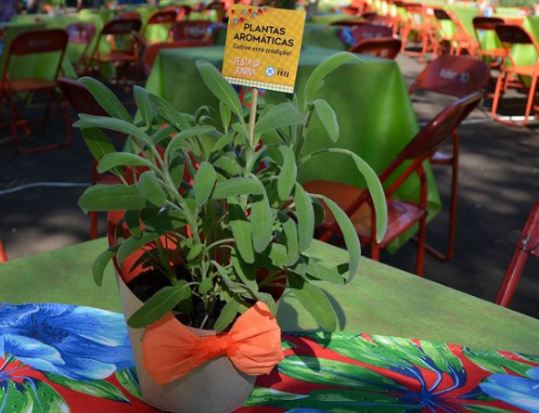

De modo a estudar a influência de fatores do ambiente (abióticos) na sobrevivência dos seres vivos, foi realizada a atividade experimental representada na Figura 5.
Procedimento  • Colocaram-se duas plantas de sálvia, no mesmo estádio de desenvolvimento, em vasos iguais (A e B), com o mesmo tipo de solo.  • Os vasos foram expostos a luz e a temperatura constantes.  • A sálvia do vaso A foi regada sempre que o solo estava seco.  • A sálvia do vaso B nunca foi regada. | Resultados  • Ao fim de quinze dias, observaram-se os resultados a seguir esquematizados.

- Assinale com X a opção que indica o que se pretendeu confirmar (hipótese) com a realização desta atividade experimental.
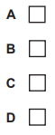
A água influencia o crescimento das plantas.
A água influencia o crescimento da sálvia.
O solo influencia o crescimento das plantas.
O solo influencia o crescimento da sálvia.

- Escreva dois fatores que se mantiveram constantes durante a atividade experimental descrita.
- Descreva os resultados observados, no vaso A e no vaso B, nesta atividade experimental.

Questão 4
A “Chimarrita”, é uma dança típica do folclore gaúcho. Teve origem no Arquipélago dos Açores e na Ilha da Madeira, e foi trazida de Portugal.
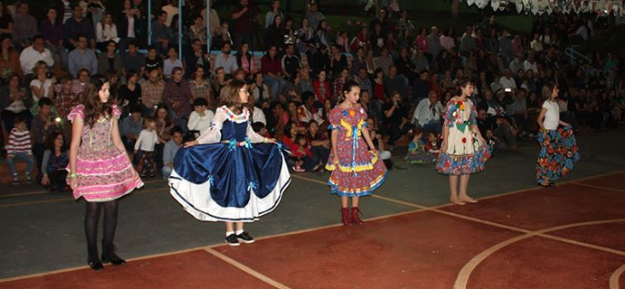
A Figura a seguir representa algumas das rotas relativas à expansão marítima. Foram esses exploradores que disseminaram a cultura europeia pelo mundo. Muitas das danças de Festa Junina têm origem nessas explorações.
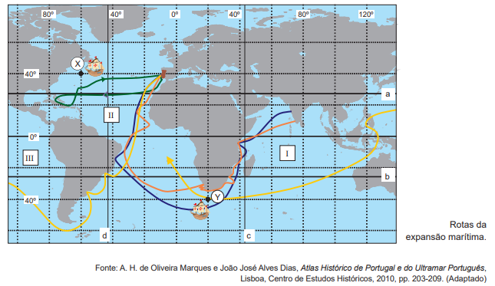
Complete a legenda do mapa da Figura, escrevendo a rota de cada viagem e o nome dos oceanos assinalados no mapa com os números I, II e III.

Questão 5
CONCURSO DA ABÓBORA 2018
Quantas sementes você acha que ela tem? Qual seu peso?
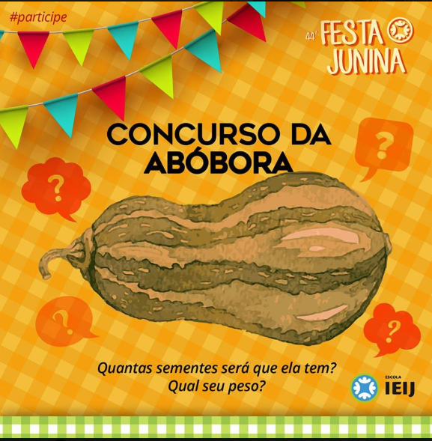
Três amigos fizeram uma aposta tentando adivinhar quantas sementes havia dentro de uma abóbora. Os palpites foram os seguintes: 234, 260 e 274. Quando abriram a abóbora e contaram as sementes, viram que um dos palpites estava errado por 17, outro por 31 e o outro por 9, para mais ou para menos.
Na contagem das sementes, elas foram agrupadas em vários montinhos, cada um deles com 10, e um último montinho com menos de 10 sementes. Quantas sementes havia no último montinho?
A-1 B-3 C-5 D-7 E-9

